Suites numériques
Suite arithmétique, suite géométrique.

DOCUMENT 1

Les abeilles font partie de la famille des hyménoptères. Quasiment toutes les espèces de cette famille ont une particularité assez curieuse : les œufs fécondés donnent naissance à des femelles, les œufs non fécondés donnent naissance à des mâles.
Chez les abeilles, c'est la reine qui contrôle le sexe d'un œuf en décidant ou non de le féconder à partir du sperme qu'elle a emmagasiné une fois pour toute au cours du vol nuptial.
Ainsi, l'abeille femelle a une mère et un père, alors que l'abeille mâle n'a qu'une mère !
Le schéma ci-dessous indique les ancêtres d'une abeille mâle (M = mâle, F = femelle).
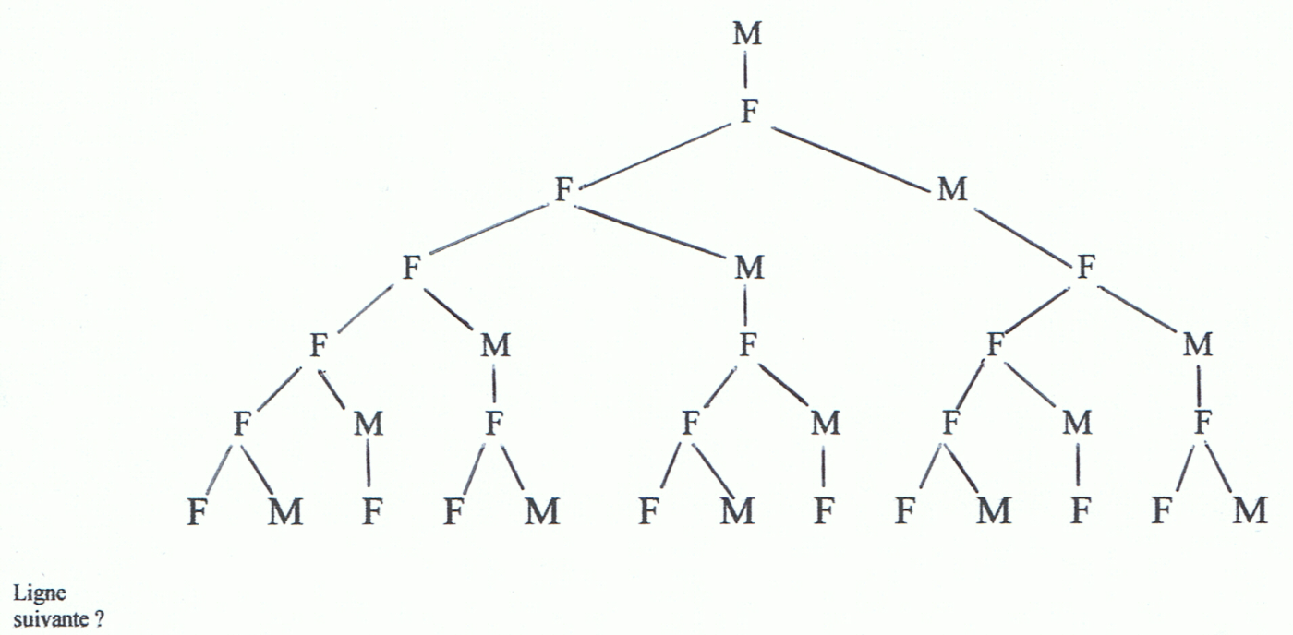

DOCUMENT 2

Dans le film "DaVinci Code", Robert Langdon s'interroge sur le message codé trouvé sur la scène du crime :
13 – 3 – 2 – 21 – 1 – 1 – 8 - 5

- Quel rapport y-a-t-il entre le DOCUMENT 1 et le DOCUMENT 2 ?

………………………………………………………………………………………………………………..

- Peut-on trouver une relation logique entre ces nombres ?

………………………………………………………………………………………………………..

………………………………………………………………………………………………………..

………………………………………………………………………………………………………..

………………………………………………………………………………………………………..

1ère CONCLUSION :

Coller ici

DOCUMENT 3
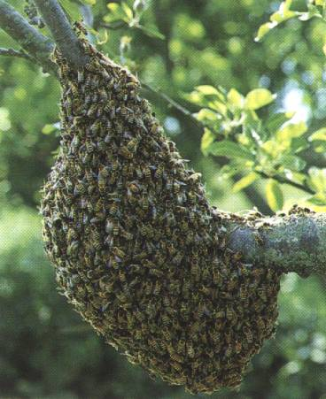
Lorsque le nombre d'abeilles d'une ruche devient trop important une partie des abeilles quitte la ruche avec une nouvelle reine, le groupe ainsi formé est appelé "essaim" et comporte plusieurs milliers d'abeilles. L'essaim va chercher un nouveau lieu pour s'y développer.
La reine pond en moyenne 2 000 œufs par jour. Si l'essaim démarre avec 5 000 abeilles et en supposant que les œufs donnent chaque jour naissance à 2000 nouvelles abeilles, quel sera le nombre d'abeilles de la colonie au bout de 2 jours, de 10 jours, de 30 jours ?

………………………………………………………………………………..

………………………………………………………………………………..
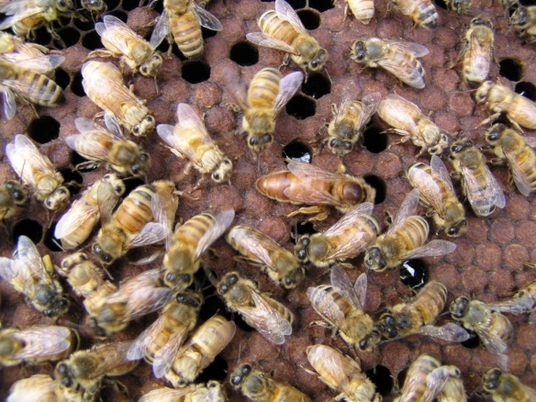
…………………………………………………………………….

…………………………………………………………………….

…………………………………………………………………….
la reine

…………………………………………………………………….

…………………………………………………………………….

……………………………………………………………………..

………………………………………………………………………………………………………………..

………………………………………………………………………………………………………………..

Coller ici

2ème CONCLUSION :

Coller ici

DOCUMENT 4

Le "syndrome d'effondrement des colonies" est un phénomène de disparition massif des abeilles récent qui n'est pas totalement expliqué. Ce syndrome met en péril la survie des abeilles domestiques.

Sachant qu'une colonie en bonne santé comporte 80 000 abeilles et en supposant que 30% des abeilles de cette colonie disparaissent chaque année répondez à la question :

- Pourquoi peut-on dire que si le syndrome d'effondrement des colonies (en anglais: Colonie Collapse Disorder) devait se prolonger, les abeilles pourraient disparaître d'ici à 10 ans ?

………………………………………………………………………………………………………………..

………………………………………………………………………………………………………………..

………………………………………………………………………………………………………………..

………………………………………………………………………………………………………………..

……………………………………………………………………………………………………………….

……………………………………………………………………………………………………………….

Coller ici

3ème CONCLUSION :

Coller ici

Travail personnel

Objectifs : reconnaître une suite arithmétique ou géométrique. Calculer son premier terme et sa raison. Calculer un terme de rang n.

Exercice 1

Voici quelques mesures anciennes :
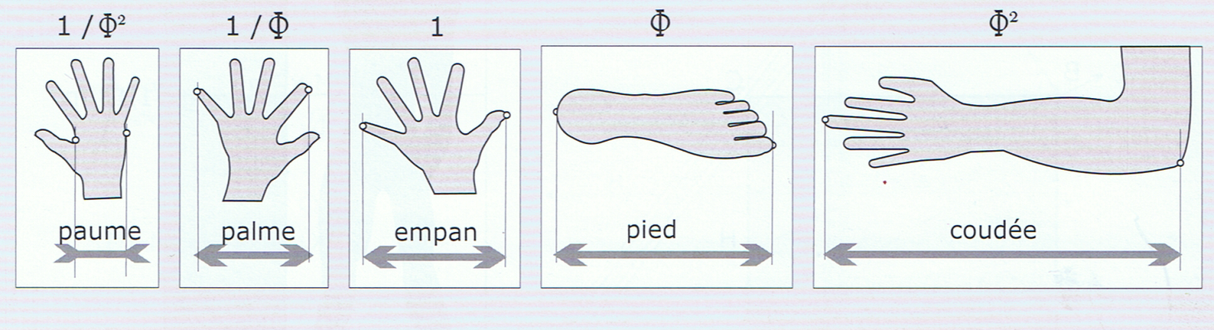

L'empan vaut 20 cm (environ). En supposant que les dimensions des parties corps humain respectent la proportion du nombre d'or Φ ≈ 1,618, déterminer les valeurs de ces anciennes unités de mesure.
Quelle relation pourrait-on établir entre la palme, l'empan et le pied ?

Travail de recherche : trouver des exemples de constructions, d'œuvres d'art, etc, élaborées à partir de proportions du nombre d'or.
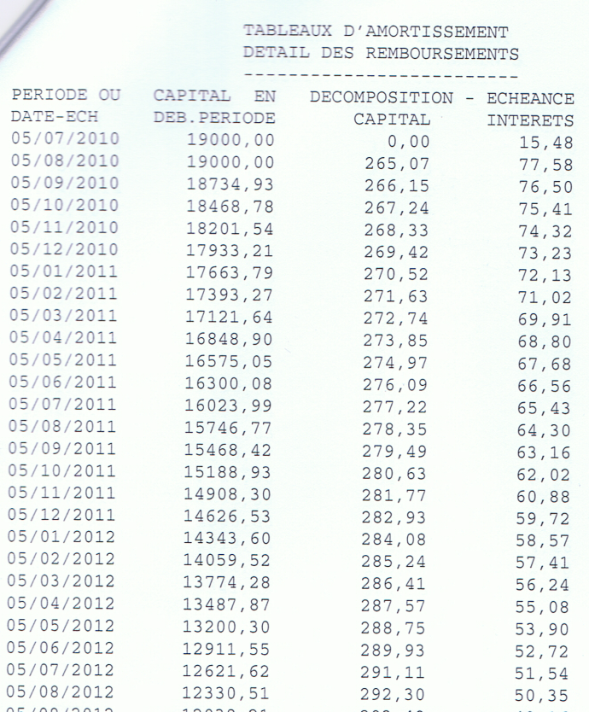

Exercice 2

Dans le tableau ci-contre est indiquée la part du capital remboursé pour chaque mensualité (décomposition capital).

- A partir du 2ème remboursement (5/8/2010) peut-on dire que la part du capital remboursé évolue suivant une suite arithmétique, géométrique ? En est-il de même pour la part des intérêts (échéance intérêt) ? (Arrondir les résultats des calculs au dix millième)

- Quelle sera la part du capital remboursé au 05/01/2014, au 05/01/2015 ? (arrondir les résultats au dixième)

- Comment savoir à quelle date le capital initial emprunté sera-t-il complètement remboursé ? Proposer une méthode de calcul.

Exercice 3

Le sol d'une grande pièce carrée doit être recouvert d'un carrelage tel que le représente le schéma ci-contre.
Combien de dalles claires et de dalles sombres doit-on commander ?

Exercice 4

- Le 7ème terme d'une suite arithmétique est u₇ = 4, le 13ème terme est u₁₃ = 13.
Calculer le premier terme et la raison de cette suite.

- Le 10ème terme d'une suite géométrique est u10 = -512 son 15ème terme est u15 = 16384.
Calculer le premier terme et la raison de cette suite.

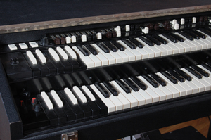
Exercice 4

L'orgue Hammond B3 (photo1) est un instrument électro-acoustique, conçu en 1955 et produit jusqu'en 1975. Il est connu et joué dans le monde entier pour ses caractéristiques sonores uniques.
En effet les sons de cet instrument sont produits par des "roues phoniques" (photo 2), sortes de roues dentées tournant devant un capteur électromagnétique. Ce système permet un jeu musical aux couleurs harmoniques très chaudes permettant des interprétations d'une grande richesse. Un orgue Hammond est identifiable par les "feulements" caractéristiques qu'il produit lors de glissando (remontées rapides du clavier avec le dos de la main).
Photo 1
Tous les grands organistes de jazz l'utilisent, ainsi que de très nombreux groupes de rock et de pop musique.

En musique, les notes d'une gamme correspondent à une suite de fréquences de vibration sonore. Les fréquences de la troisième gamme sont données dans le tableau suivant.
Photo 2
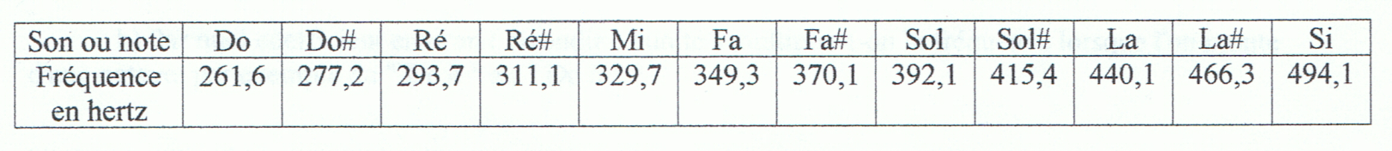
Fréquence du diapason
(3ème gamme)

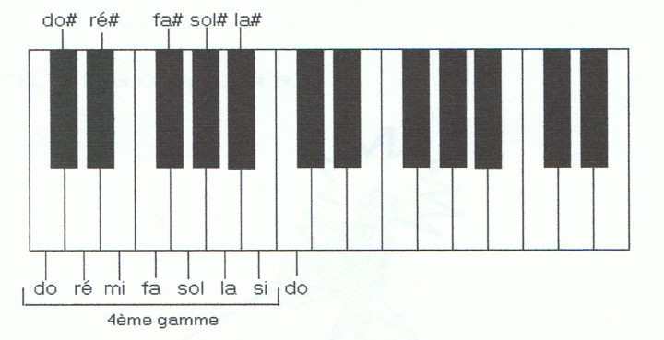
- Cette suite de fréquences forme-t-elle une suite arithmétique, géométrique ou quelconque ? Justifier votre réponse.

3ème gamme

- Calculer la fréquence du Do4, du La4, du Fa6 et du Mi7 (il y a jusqu'à 8 gammes -8 octaves- sur les plus grands piano).

- Par quel coefficient (arrondir à l'unité) multiplie-t-on la fréquence lorsque l'on monte d'une octave (par exemple du Do4 au Do5) ?

- A quelle note correspond la fréquence 784,2 hertz (u_{n} = 784,2) ?

